муниципальное бюджетное дошкольное образовательное учреждение
«Детский сад комбинированного вида №50»

Паспорт
кабинета педагога - психолога

муниципального бюджетного дошкольного
образовательного учреждения
«Детский сад комбинированного вида № 50


Ф.И.О. Шарипова Татьяна Константиновна
Год и дата рождения: 13.01.1976 г.
Занимаемая должность: Педагог - психолог
Сведения об образовании:
1) Городецкое педагогическое училище
Специальность: воспитатель, руководитель изодеятельности в дошкольных учреждениях. 1995 г.
2) Ленинградский Государственный университет имени А.С. Пушкина.2005г.
Специальность: Психолог. Преподаватель психологии
Стаж работы:
а) общий 19 лет
б) стаж работы по специальности 9 лет
Место работы: МБДОУ «Детский сад комбинированного вида № 50»



Визитная
карточка
1 Блок
«Основная документация»

5 Блок
«Программно-
методическое
обеспечение»

3 Блок
«Наглядные
пособия»

4 Блок
«Нормативно-
правовая база»

2 Блок
«Оборудование»

Цели и задачи кабинета педагога - психолога:
Основной целью педагога-психолога, работающего в детском саду, является обеспечение психологического здоровья детей. Психологическое здоровье предполагает здоровье психическое, в основе которого лежит полноценное психическое развитие ребенка на всех этапах детства.
В соответствии с поставленной целью педагог-психолог выполняет следующие задачи:
1. Создание условий для благополучного психологического климата в детском саду, способствующему сохранению и укреплению психологического здоровья детей.
2. Развитие социально-личностной сферы детей.
3. Развитие и коррекция интеллектуальной сферы детей.
3. Психологическое просвещение педагогов и родителей.
4. Психологическая помощь и сопровождение родителей при поступлении детей в ДОУ в период адаптации.
5. Оказание своевременной психологической помощи, как детям, так и их родителям и воспитателям.
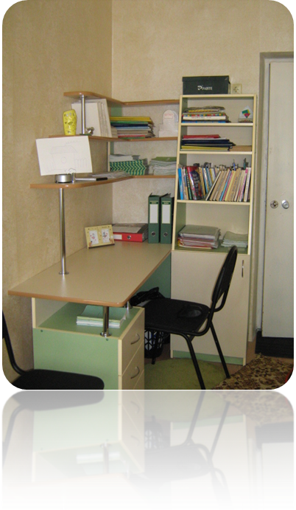

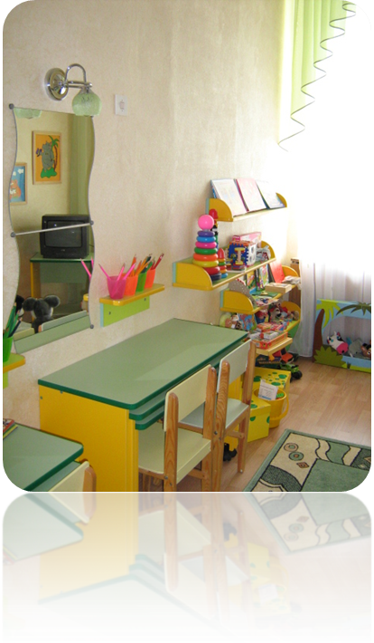

1.Блок «Основной документации»
- Образовательная программа;
- Годовой план;
- Программа кружка «Солнышко»;
- Расписание занятий кружка «Солнышко»;
- Табеля учета посещаемости детей в кружке;
- Программа дополнительного образования по платным услугам;
- Табеля учета посещаемости детей дополнительного образования по платным услугам.

2. Блок «Оборудование»

Кабинет педагога-психолога – площадь 11.8 м2
Рабочая зона кабинета педагога-психолога составляет 12 посадочных мест.
Рабочая зона
педагога-психолога

Перечень материального оборудования
№ п/п | Наименование оборудования | Количество
1 | Стол педагога - психолога | 1
2 | Стул | 1
3 | Полка книжная | 2
4 | Стол детский | 6
5 | Стул детский | 12
6 | Полка для дидактических игр | 2
7 | Шкаф для методического материала | 1
8 | Чаша -балансир | 1
9 | Пузырьковая колонна | 1
10 | Карниз | 1
11 | Шторы | 1
12 | Заливающий свет | 1
13 | Вешало | 1

Технические средства
№ п/п | Наименование оборудования | Количество
 | Заливающий свет | 1
 | Пузырьковая колонна | 1
 | Релаксационное оборудование | 1

Организационные зоны кабинета педагога-психолога
1. Зона взаимодействия с детьми содержит:
- мебель и оборудование: детские столы, 12 детских стула (стандарты старшего дошкольного возраста), ковер, мягкие подушки неправильной формы и игрушки,
- стимульные материалы к диагностическим методикам и тестам в соответствии с возрастной дифференциацией воспитанников;
- материалы для коррекционно - развивающей работы (программы, бланки - задания для детей, развивающие игры и пособия, демонстрационные карточки различной тематики, картотека игр и упражнений)
- материалы для творческой деятельности детей (бумага, цветные и простые карандаши и др.)
- вспомогательный материал: наборы развивающих игрушек, наборы для сенсомоторного развития, конструкторы и мозаики, куклы - рукавички, и др.
2. Зона взаимодействия с педагогами и родителями (для формального и неформального общения) содержит:
- анкетные бланки, бланки опросников, тестов
- печатный материал: буклеты, памятки различной тематики, стендовая информация
- литературу по проблемам возрастного развития детей, особенностей их поведения, а также по вопросам семейных взаимоотношений;
- литературу по проблемам познавательного, личностно - эмоционального развития детей, школьной готовности, адаптации к новым социальным условиям и др.;
- распечатки с играми и упражнениями для занятий с детьми в домашних условиях и в учреждении;
- стол, стулья.​
3. Зона организационно-методической деятельности содержит:
- письменный стол, стул, шкаф для пособий
- документацию (нормативную, специальную, организационно - методическую);
- литературу и печатные издания по повышению научно - теоретического уровня и профессиональной компетентности;
- программы обработки и анализа данных, полученных в результате коррекционно - диагностической деятельности;

График работы педагога – психолога
День недели | Часы работы | Обеденный перерыв
Понедельник | 7.00 – 16.30 | 12.30 – 13.00
Вторник | 7.00 – 16.30 | 12.30 – 13.00
Среда | методический день | 12.30 – 13.00
Четверг | 11.48 – 18.00 | 12.30 – 13.00
Пятница | 7.00 – 16.30 | 12.30 – 13.00

ВЗАИМОДЕЙСТВИЕ С СОЦИУМОМ
ШКОЛЫ
№18, №19

БИБЛИОТЕКА

Педагог -
психолог

Дом культуры

МУЗЕИ

ВЗАИМОДЕЙСТВИЕ С РОДИТЕЛЯМИ

КОНСУЛЬТАЦИИ
ВЫСТУПЛЕНИЯ
НА РОДИТЕЛЬСКИХ СОБРАНИЯХ

ПЕДАГОГ - ПСИХОЛОГ

ПРОВЕДЕНИЕ
ПРАЗДНИКОВ,
РАЗВЛЕЧЕНИЙ,
ДОСУГОВ

МАТЕРИАЛЫ
НА САЙТ

ВЗАИМОДЕЙСТВИЕ С ПЕДКОЛЛЕКТИВОМ И ДЕТЬМИ

ВОСПИТАТЕЛИ
(КОНСУЛЬТАЦИИ,
СЕМИНАРЫ-ПРАКТИКУМЫ, КРУГЛЫЕ СТОЛЫ,
ДЕЛОВЫЕ ИГРЫ)
СПЕЦИАЛИСТЫ
(КОНСУЛЬТАЦИИ,
СЕМИНАРЫ-ПРАКТИКУМЫ, КРУГЛЫЕ СТОЛЫ,
ДЕЛОВЫЕ ИГРЫ

ПЕДАГОГ-
ПСИХОЛОГ

Кораблик
средняя группа общеразвивающей направленности

Теремок
средняя группа общеразвивающей направленности

Сказка
старшая группа компенсирующей направленности

Облачко
старшая группа общеразвивающей направленности

ДЕТИ
(ЗАНЯТИЯ, ПРАЗДНИКИ, РАЗВЛЕЧЕНИЯ, ЭКСКУРСИИ, ПОХОДЫ)

Колобок
старшая группа общеразвивающей направленности

Бемби
старшая группа компенсирующей направленности

Крошка Енот
средняя группа общеразвивающей направленности

Смешарики
подготовительная группа общеразвивающей направленности

Материалы кабинета педагога - психолога выделены в 4 блока, каждый из которых выполняет свою функцию. Функциональная направленность блока выражена в его названии: «Основная документация»; «Наглядные пособия»; «Нормативно – правовая база»; «Библиотека кабинета».
3. Блок «Наглядные пособия»
Перечень дидактических игр, игрушек и наглядных пособий.
№ п/п | Название | Количество
1 | 3 | 4
1 | Кукла - девочка | 1
2 | Кукла Буратино | 1
3 | Цветные карандаши | 58
4 | Пирамидка | 3
5 | Дидактическая игра «Цветовая мозаика» | 1
6 | Дидактическая игра «Парочки – дикие и домашние животные» | 1
7 | Дидактическая игра «Береги живое в лесу» | 1
8 | Дидактическая игра «Мир природы» | 1
9 | Дидактическая игра «Что к чему и почему?» | 1
10 | Дидактическая игра «Размышляйка» | 1
11 | Дидактическая игра «Что лишнее?» | 1
12 | Дидактическая игра «Цвета и краски» | 1
13 | Дидактическая игра «Четвертый лишний» | 1
14 | Дидактическая игра «Дополни картинку» | 1
15 | Дидактическая игра «Подбери узор» | 1
16 | Дидактическая игра «Зоопарк настроений» | 1
17 | Дидактическая игра «Развиваем память» | 2
18 | Дидактическая игра «Три картинки» | 1
19 | Дидактическая игра «Собери картинки» | 1
20 | Пазлы | 2
21 | Собери стаканчики | 1
22 | Пальчиковый театр | 1
23 | Варежковый театр | 1
24 | Конструктор «Лего» | 1
25 | Машинка | 2
26 | Кубики | 2
27 | Мягкая игрушка | 3

- Блок «Нормативно-правовая база»

  - ФГОС
  - СанПиН 2.4.1.3049-13
  - ФЗ №273 от 29.12.2012 "Об образовании в РФ".:
    - Статья 29, 30. Информационная открытость образовательной организации;
    - Статья 30. Локальные нормативные акты, содержащие нормы, регулирующие образовательные отношения;
    - Статья 34. Основные права обучающихся и меры их социальной поддержки и стимулирования;
    - Статья 44. Права, обязанности и ответственность в сфере образования родителей (законных представителей) несовершеннолетних обучающихся;
    - Статья 45. Защита прав обучающихся, родителей (законных представителей) несовершеннолетних обучающихся;
  - Положение о кабинете педагога - психолога;
- Положение о службе практической психологии в системе Министерства образования (приказ № 636 от 22.10.99)
- Конвенция о правах ребенка
- Типовое положение об образовательном учреждении для детей, нуждающихся в психолого-педагогической и медико-социальной помощи
- О порядке создания и организации психолого-медико-педагогического консилиума образовательного учреждения (письмо "27/901-6 от 27.03.2000)
- Инструктивное письмо 24.12.2001 г. № 29/1886-6 Об использовании рабочего времени педагога-психолога образовательного учреждения
- Методические рекомендации по психолого-педагогическому сопровождению обучающихся в учебно-воспитательном процессе в условиях модернизации образования
- Материально-техническое оснащение рабочего места педагога-психолога
- Организационно-методическое оснащение рабочего места педагога-психолога
- Методические рекомендации к организации кабинета психолога (научный руководитель, доктор псих. наук О.Н. Усанова)

  - Инструкция по технике безопасности.

5.Блок «Программно-методическое обеспечение»

№ п/п | Автор | Название | Место и год издания
1 | 2 | 3 | 4
1 | Каралашвили Е.А. | «Медикопсихологопедагогическая служба в доу» | Москва «творческий центр», 2006
2 | А.Н. Веракса, М.Ф. Гуторова | «Практический психолог в детском саду » | Москва «МОЗАИКА-СИНТЕЗ», 2012
3 | Белая К. | «Первые шаги» | Москва «ЛИНКО-ПРЕСС», 2002
4 | Елецкая О.В., Вареница Е.Ю.. | «День за днем говорим и растем» | Москва . «Творческий Центр», 2005
5 | Тихомирова Л.Ф. | «Упражнения на каждый день: развитие внимания и воображения дошкольников» | Ярославль «АКАДЕМИЯ РАЗВИТИЯ», 1999
6 | Субботина Л.Ю. | «Развитие воображения у детей» популярное пособие для родителей и педагогов | Ярославль «АКАДЕМИЯ РАЗВИТИЯ», 1996
7 | Семенака С.И. | «Уроки добра» коррекционно-развивающая программа для детей 5-7 лет | Москва «АРКТИ», 2003
8 | Шипицина Л.И., Защиринская О.В.,Воронова А.П. | «АЗБУКА ОБЩЕНИЯ» развитие личности ребенка, навыков общения со взрослыми и сверстниками (для детей от 3до 6 лет) | Санкт-петербург «ДЕТСВО-ПРЕСС» 2001
9 | Синицына Е. | «Развивающие стихи и рифмы» | Москва. «ЮНВЕС», 2000
10 | Минаева В.М. | «Развитие эмоций дощкольников» занятия, игры | Москва «АРКТИ», 2001
11 | Аралова М.А. | «Формирование коллектива доу» | Москва «ТЦ Сфера», 2005
12 | Алябьева Е.А. | «Коррекционно-развивающие занятия для детей старшего возраста» | Москва «ТЦ Сфера», 2002
13 | Чиркова Т.И. | «Психологическая служба в детском саду» (личностно-ориентированное обучение) | Нижний Новгород 1997
14 | Калинина Р.Р. | «Психолого-педагогическая диагностика в детском саду» | Санкт-петербург «РЕЧЬ» 2003
15 | Веракса Н.Е. | «Диагностика готовности детей к школе» | Москва. «Мозаика-Синтез», 2008
16 | Черемошкина Л.В. | «Развитие внимания детей» | Ярославль . «АКАДЕМИЯ РАЗВИТИЯ», 1997
17 | Широкова Г.А. | «Развитие эмоций и чувств у детей дошкольного возраста» | Ростов-на-Дону «Феникс», 2005
18 | Клюева Н.В, Касаткина Ю.В. | «Учим детей общению» характер, коммуникабельность | Ярославль «Академия развития», 1997
19 | Петровский В.А. | «Учимся общаться с ребенком» | Москва «Просвещение», 1993
20 | Белкина Л.В. | «Адаптация детей раннего возраста к условиям доу» | Воронеж «Учитель», 2006
21 | Ильина М.Н. | «Бумагопластика  Цветочные мотивы» | Москва, 1997
22 | Микляева Н.В., Микляева Ю.В. | «Работа педагога-психолога в доу» | Москва «айрис», 2005
23 | Шакурова Р.Х. | «Самолюбие детей» | Москва «Просвещение», 1969
24 | Дженни Лешли | «Рабоать с маленькими детьми» | Москва «Просвещение», 1991
25 | Бондаренко А.К. | «Дидактические игры в детском саду» | Москва «Просвещение», 1991
26 | Ушакова Г.К. | «Профилактика нервно-психичекских расстройств у детей» | Москва «Просвещение», 1991
27 | Волков Б.С., Волкова Н.В. | «Психология детства» | Москва, 1997
28 | Прохорова Г.А. | «Перспективное планирование работы педагога-психолога» | Москва, 2005
29 | Потапчук А.А., Овчинникова Т.С. | «Двигательный игротренинг для дошкольников» | Санкт-Петербург «Речь» 2002
30 | Завьялова Н.А. | «Интегрированный курс подготовки дошкольников к школе» | Волгоград «Учитель», 2003
31 | Карабанова О.А. | «Игра в коррекции психического развития ребенка» | Москва, 1997
32 | Вачков И.В. | «Сказкотерапм=ия» развитие самосознания через психологическую сказку | Ось -89, 2003
33 | Бутман И. | «Площадь правильных правил» | Санкт-Перебург,2003
34 | Валлон А. | «Психическое развитие ребенка» | М. «Просвещение», 1967
35 | Игнатьев Е.И. | «Вопросы психологии личности» | М. «Просвещение», 1960
36 | Картушина М.Ю. | «Логоритмика для малышей» | Москва , 2005
37 | Смирнова А.А. | «Возрастные и индивидуальные различия памяти» | М. «Просвещение», 1967
38 | Коломинский Я,Л. | «Диагностика и коррекция психического развития дошкольника» | Минск, 1997
39 | Ершова Н.М.. | «Воспитание детей в неполной семье» | Москва «прогресс», 1980
40 | Ларцева Е.А. | «Первый экзамен» | С-П «Акцидент», 1996
41 | Захаров А.И. | «Как преодолеть страхи у детей» | Москва. «Педагогика», 1986
42 | Выготский Л.С. | «Вопросы детской психологии» | С-П «Союз», 1997

